公众号低创作、头条号和小红书文章搜索不到怎么办？附真实解决方法+contentany内容检查
2026年的前六个月，国内主流的内容发布平台统一开展了专项清理行动，前后清掉了上百万篇不合规的低质量内容，平台下架的这些内容都有一个相同的特征，整体的行文风格过于贴近AI批量生成的效果。
本文会分析内容搜不到的真实原因，还会给你一些可以直接上手使用的检测和优化技巧，更能帮你把内容从低质量内容池里捞出来。
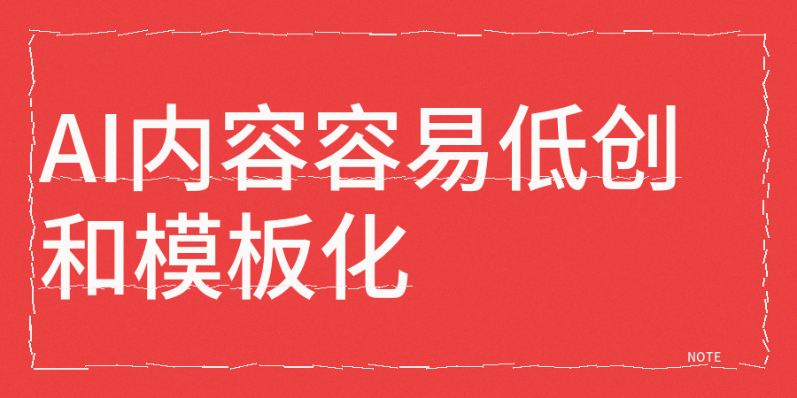
而有很多人把内容展现量出现大幅下跌的原因全部归结为AI生成的痕迹太过明显，这样的判断实际上只说中了一部分的真实情况。
我现实当中认识一位持续输出各类美妆相关内容的创作者博主（这是我真实的认识的人，不是虚构的），她靠各类AI辅助工具生成了5篇文章和笔记。
每一篇提交审核都顺利通过了，另外统计下来AI生成内容的占比全都不到20%左右，可这些作品发布出去之后，整体的总阅读量连五十都没到。
之后我才慢慢弄明白这件事背后的具体原因，而且这五篇内容所用的句式模板太过相近，再加上没加入博主亲身体验的细节，平台直接把它们判成批量产出的低质内容。
这个发生在身边的真实案例点出了一个十分关键的核心问题，AI率的占比只是很表层的参考指标。
而真正决定平台能否抓取推送内容的核心是信息增量。
信息增量到底指的是什么，其实平台作出最终判定的核心标准就是这篇文稿能给读者提供多少之前从未接触过的全新内容。
当你找到的十篇内容全都围绕大家早已熟悉的同一套普通常识展开时，后台系统只需要保留下其中一两篇就完全够用，剩下的那些内容几乎没有任何价值。
读者自然检索不到也刷不到这些内容，当然也包括搜索不到

我拆解一下内容无法被搜索到的几个核心原因
1）内容同质化问题
其中内容高度趋同就是影响内容搜索曝光的关键要素之一。
所有人都去写同一个主题本身完全不是问题，可真正的问题在于你写内容的时候直接套用了网上随处可见的通用结论，且参考的各类资料来源重合度极高。
这类批量生产出来的内容和全网已经公开的现有内容重复比例过高，平台的审核系统会直接把它判定为价值极低的低质量内容。
有一个些职场领域相关内容账号的创作者，他产出内容AI率的部分占比还不到20%，可发布后阅读量始终卡了，后面通过同质化检测工具分析发现该账号内容的同质化指标超出了60%。
2）内容出现低创作问题，
不少文章读起来语句通顺自然，通篇浏览下来整体行文框架也相当完整。
可读者把整篇文章读完之后，既没能获得全新的实用信息要点，也没得到全新的判断筛选参照，更没学到之前没接触过的实操经验。
这类文章就好比工厂流水线上批量生产出来的标准化商品，只是把网络上能找到的公开资料重新梳理整合了，全程没加入任何全新的原创增量内容。
3）模板化问题
现在不少内容存在框架千篇一律的毛病，而且很多创作者产出内容时早已形成了固化的写作习惯。
单独把其中任意一篇内容拿出来，几乎几乎找不出明显的硬伤，可等你连着看完五篇之后，就会发现它们的结
构重合度比较高。
如果创作者接连发布六篇整体架构高度雷同的内容的话，平台就会把这类内容划成低质量创作内容，
问题并不出在单独的某一篇内容上，是平台系统累计统计多篇内容后开展的整体审核操作。
4）还有一类常见问题出在标题和封面的设计上
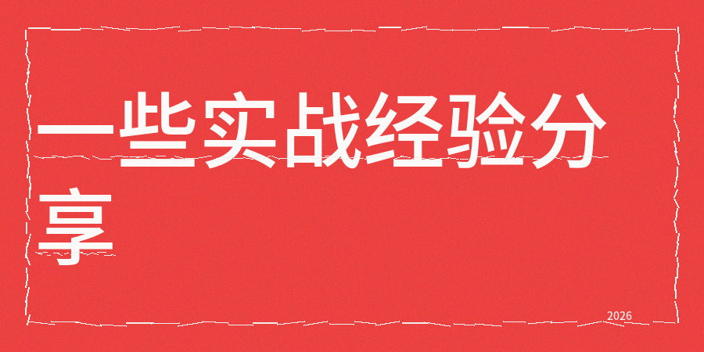

我分享一下真实有效的解决方法
【1】人工检查内容质量
把人工核查的环节放在所有校验工作的最前面，先看看选题的覆盖范围是不是太宽泛了。
看开篇内容有没有直接抛出整个内容的核心冲突点。
除此之外还要仔细查看正文里是否给出了此前没有出现过的全新的判断内容，要逐段仔细排查，再看看有没有完全可以直接删除的冗余内容。
如果整篇文稿当中直接删掉的句子所占的比例和总数量都太高的话，就说明整份内容的信息密度处于严重不足的状态。
如果文稿当中随意互相调换先后位置的句子数量比较多，就说明整份内容的辨识度处于严重不够的状态。
【2】借用第三方contentany专业方法进行同质化检查、AI率检测、标题检查、低创作度和模板化检查、敏感词检测、暗限流风险预警和优化AI味道。
我们除了安排专门的工作人员开展逐项核查工作之外，还建议使用contentany完成交叉验证的相关工作。
我每次着手把自己创作完成的每一篇文章正式对外公开发布之前，都会进行一次完整内容检查和优化工作，重点查看低创作度指数、AI率指标、同质化评分、暗限流预警以及标题匹配度这些关键内容。
进行AI内容检测本身的意义不在检测本身，后续针对性修改才是核心关键：
最先要完成的就是调整AI辅助内容的占比数值，把它严格控制在25%以内，
另外还有一个多数人平时不太会注意到的细节点，千万不要把内容选题做成批量复刻的僵化模式，
建议大家搭建一个专属的选题储备资源库，在每一个大主题下面细致拆分出至少五个完全不同的切入方向。

我个人日常处理内容发布的固定操作习惯，是每完成6篇内容的发布动作之后，就进行一次覆盖全环节的系统排查。
另外当我们把内容的第一版初稿写完成之后，首先要做一轮细致完整的检查工作，把核查的核心重点放在AI生成密度、内容同质化系数、低创作度和限流指数这4项关键指标上。

本文权威参考来源：
来源人民日报 《AI内容检测准确率研究报告》
来源21世纪经济报道 《被算法误伤的真人创作者如何自证》
来源经济日报 《2026年内容平台违规处置数据统计》

